Муниципальное бюджетное дошкольное
образовательное учреждение детский сад №47 «Елочка»
г. Улан- Удэ

ПРОЕКТ
«Смотрим, думаем – красиво говорим»
Подготовительная группа №9

воспитатель Павлова А.И.

г. Улан – Удэ 2023-2024 г.
«Учите ребёнка каким-нибудь неизвестным ему пяти словам – он будет долго и напрасно мучиться, но свяжите двадцать таких слов с картинками, и он их усвоит на лету».
Ушинский К. Д.
Срок реализации педагогического проекта: 01.10.2023-03.04.2024 г.
Вид проекта: Информационно, игровой, познавательный, долгосрочный.
По количеству участников: Групповой.
Участники проекта: Воспитанники, родители воспитанников, воспитатели.
Актуальность: Развитие связной речи является центральной задачей развитие воспитания детей. Именно в связной речи развивается основная коммуникативная, функция языка и речи. Не для кого не секрет, что в настоящее время всё чаще у детей наблюдаются следующие проблемы: скудный словарный запас, неумение согласовывать слова в предложении, нарушение звукопроизношения, внимания, несовершенно логическое мышление. Поэтому перед нами встала задача научить детей связно, последовательно, грамматически правильно излагать свои мысли, рассказывать о событиях из окружающей жизни.
В дошкольном возрасте преобладает наглядно-образная память, и запоминание носит в основном непроизвольный характер: дети лучше запоминают события, предметы, факты, явления, близкие их жизненному опыту. При обучении детей, вполне обосновано использование творческих методик, эффективность которых очевидна, наряду с общепринятыми. Приёмы мнемотехники облегчают запоминание у детей и увеличивают объём памяти путём образования дополнительных ассоциаций.
Как сформировать речь ребенка, наполнить ее большой палитрой слов, красивых фраз, благозвучных словосочетаний? Как помочь ребенку чувствовать ритм речи, мелодию слов, переживать содержание услышанной речи? Как способствовать развитию эмоционально-чувственной сферы ребенка, помочь ему научиться коммуникативной речи?
Все ответы на эти вопросы можно найти в методике – мнемотехника.
Цель проекта: изучить, теоретически обосновать и экспериментально проверить эффективность развития связной речи у детей старшего дошкольного возраста средствами наглядного моделирования.
Задачи проекта: 1. Изучить теоретические основы развития связной речи средствами наглядного моделирования у детей подготовительной группы.
- Определить понятие «связной речи» у детей старшего дошкольного возраста. Охарактеризовать сущность метода наглядного моделирования.
- Раскрыть метод наглядного моделирования как, эффективное средство развитие связной речи.
- Провести диагностику по развитию связной речи, по методике Н.В. Нищевой.
Работа с родителями: Консультации через чат и лично. Предложить нарисовать ребенку схемы-рисунки о том, как прошел его день. Время от времени давать картинки для составления рассказа.

Тематический план НОД
нумерация | Сроки | тема
1 | Октябрь | Диагностика. Что такое мнемотехника. Познакомить с понятием мнемотехника в доступной форме
2 | Ноябрь | Рассматривание игрушки (котенок) Формировать умение подбирать к  игрушке мнемоквадраты с описанием внешнего вида.
2 | Ноябрь | Составление описательного рассказа по картине «Таня не боится мороза». Составлять небольшой описательный рассказ, отражающий содержание картины с помощью мнемотаблицы.
3 | Декабрь | Чтение и пересказ сказки «Сестрица Аленушка и братец Иванушка» Формировать умение пересказывать короткую сказку, выразительно передавая диалоги персонажей.
3 | Декабрь | Кукольный театр «Сестрица Аленушка и братец Иванушка» Продолжать развивать умение выразительно передавая диалоги персонажей
4 | Февраль | Рассказывание по набору предметов. Упражнять: в составлении описательного  рассказа о предметах с помощью мнемотаблицы;  упражнять в образовании названий посуды.
5 | Март | Составление описательного рассказа по картине «Мама моет посуду». Составлять описательный рассказ с помощью мнемотаблицы по картине; тренировать детей в составлении простейшей мнемотаблицы.
6 | Апрель | Диагностика эффективности работы, по развитию связной речи.

Приложение 1
"Любимые русские сказки" Дети выбирают карточку с изображением иллюстрации к русской народной сказке. Рассматривают ее, вспоминают название. Совместно с детьми проговаривается содержание сказки обращая внимание на картинки-модули с изображением героев сказки и их взаимоотношения. Затем воспитатель предоставляет возможность детям, согласно сюжету, сопровождать рассказ самостоятельными игровыми действиями, используя картинки-модули с изображением героев сказки. Такие игры развивают внимание, память, связную речь, способствуют проявлению самостоятельности, активности в игре с персонажами-картинками.
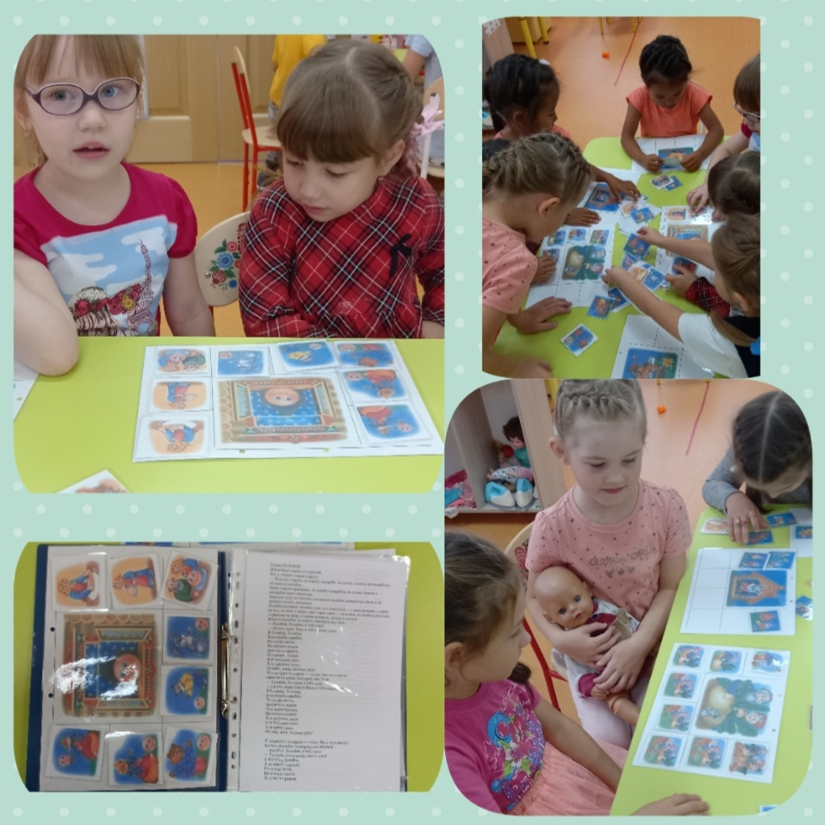

Приложение 2 Пересказ сказки «Палочка выручалочка», при помощи опорных картинок
Дети учится передавать сюжет, заложенный в серии картин.
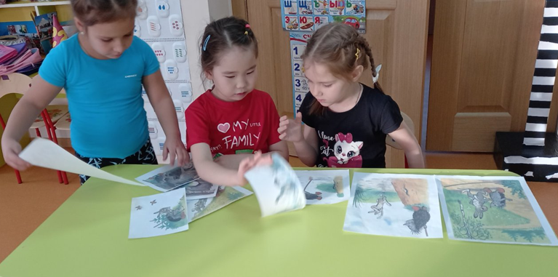
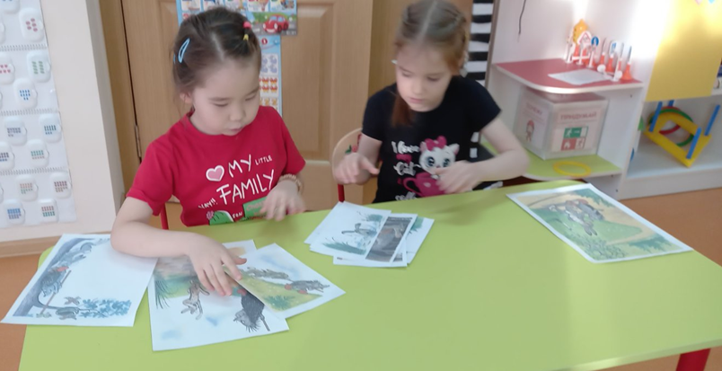
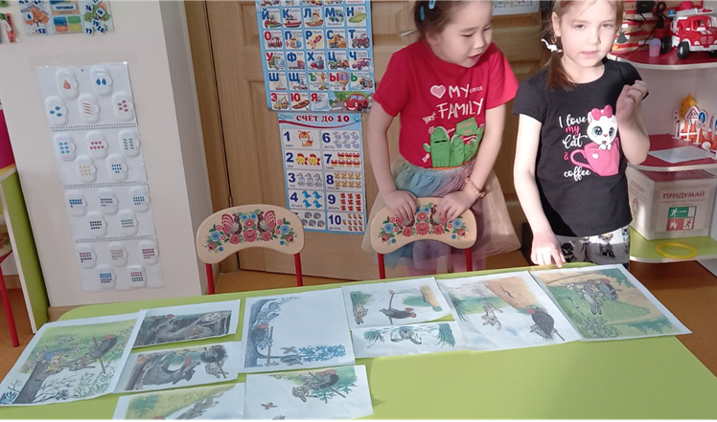

Приложение 3
Тема: «Зима» в мнемотехнике
Цель: Развитие связной речи через обучение рассказыванию при помощи мнемотаблиц.
Задачи:
Образовательные:
- Закрепить и расширить словарь детей по теме «Зима»;
- уточнить знания детей о зиме, зимних месяцах; - упражнять детей в умении рассказывать о зиме с использованием наглядных пособий, связно, в логической последовательности;
- учить составлять по мнемотаблице небольшой рассказ о зиме.
Развивающие:
- Развивать связную речь детей.
Воспитательные: - Воспитание навыков самостоятельности, инициативности и сотрудничества.
Предварительная работа: Наблюдения за сезонными изменениями в природе; беседа о характерных признаках зимы; чтение стихов и загадок о зиме; рассматривание иллюстраций.
Оборудование:
магнитная доска, предметные и сюжетные картинки по теме «Зима», магниты, снежок, снежинки, мнемотаблицы.
ТСО: Проектор, экран, компьютер.

Ход занятия:
1. Организационный момент.
- Становитесь, дети в круг. - Посмотрите, какой снежок у меня в руках. Мы будем его передавать друг другу и говорить такие слова: «Ты катись, снежок, по рукам, по рукам! У кого снежок остался, улыбнется всем друзьям!»
- Слышен хруст снега
- Тс! Слышите? Что это за звуки? Ребята, вы слышите, что это?
- Правильно, снег хрустит!
- Отгадайте загадку, и вы узнаете, кто же пожаловал к нам в гости:
«Дел у меня немало - я белым одеялом
Всю землю укрываю, в лёд реки убираю,
Белю поля, дома, а зовут меня. (Зима)
На экране появляется Слайд№1 «Зима»
2. Сообщение темы.
- Молодцы! Правильно, это зима и сегодня мы отправимся в гости к зиме.
- Зимушка-зима – весёлое, чудесное, волшебное, сказочное время года. О зиме написано много стихов и песен. Внимательно посмотрите на экран и полюбуйтесь зимними пейзажами. Слайд№2
- Скажите, пожалуйста, какую краску любит зима?
3. Гимнастика для глаз «Озорная снежинка».
- Чтобы ваши глазки не устали, мы проведем гимнастику для глаз. А
поможет нам вот эта озорная снежинка. Встаем на ножки.
Мы снежинку увидали, Со снежинкою играли (вытянуть снежинку вперед, сфокусировать на ней взгляд)
Снежинка вправо полетела,
Дети вправо посмотрели (отводят снежинку вправо, следят взглядом)
Опять снежинка полетела,
Глазки влево посмотрели (отводят снежинку влево, следят взглядом)
Ветер снежинку вверх поднимал
И на землю опускал (следить за снежинкой движениями глаз вверх-вниз)
Глазки закрываем (дети закрывают глаза)
- Глазки открываем, и задания Зимы выполняем.
- Что же такое «зима»?
- После, какого времени года приходит зима?
- Какие приметы зимы вы знаете?
- Ребята, давайте поиграем со словом зима.
4. Игра «Добавь словечко»
Пришла….
Мы ждали….
Мы рады…
Мы встречали …
Мы будем гулять….
Мы поём песни о ….
- Мы очень рады зиме. Давайте сейчас попробуем подобрать слова и выразить ими нашу радость, любовь и восхищение зиме. Расскажите — какая бывает зима?

- Дидактическая игра со снежком «Назови как можно больше красивых слов». - отвечайте на вопросы какой? Какая? Какое?
Зима какая?  Погода какая? | Снег какой?  Небо какое? | День какой?  Ветер какой?  Солнце какое?

6. Физминутка.
- Ребята, а сейчас я предлагаю поиграть.
Давай, дружок, смелей, дружок,
Кати по снегу свой снежок.
(Дети идут по кругу друг за другом, изображая, что катят перед собой снежок)
Он превратится в толстый ком,
(Останавливаются, «рисуют» двумя руками ком)
И станет ком снеговиком.
(«Рисуют» снеговика из трех кругов разного размера)
Его улыбка так светла!
(Показывают руками на лице улыбку)
Два глаза, шляпа, нос, метла.
(Показывают глаза, прикрывают голову ладошкой, показывают нос, встают прямо, держат воображаемую метлу)
Но солнце припечет слегка –
(Медленно приседают)
Увы! – и нет снеговика.
- Ребята, давайте придумаем предложения про зиму, каждое предложение должно начинаться со слова «зимой».
- Молодцы, ребята, много придумали красивых предложений.
-Какое красивое время года – зима. Про зиму поэты пишут стихи, художники рисуют картины, композиторы сочиняют красивую музыку.
- А хотите послушать музыку о зиме?
7. Прослушивание музыкального произведения.
- Мы прослушаем отрывок мелодии «Зимний лес».
- Понравилась вам музыка?
- Что вы услышали, когда слушали эту прекрасную музыку?
8. Работа с мнемотаблицами.
- Молодцы, ребята много вы знаете о зиме! А сейчас я предлагаю вам составить рассказ о зиме. В этом нам помогут наши помощницы-таблицы. Подойдите к столу и возьмите мнемотаблицу.

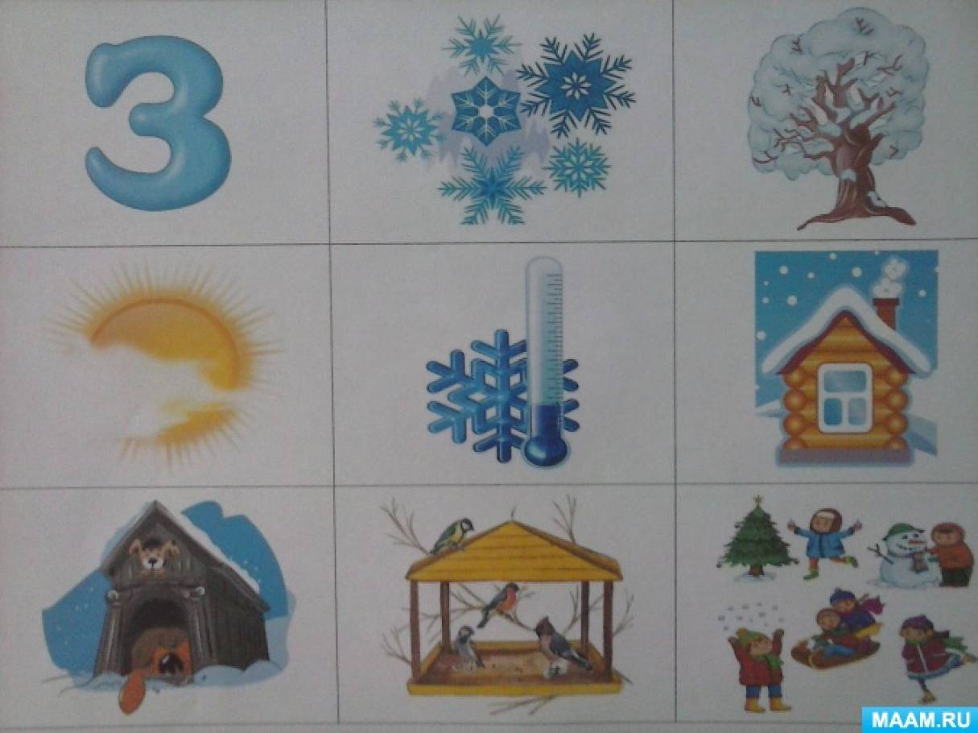
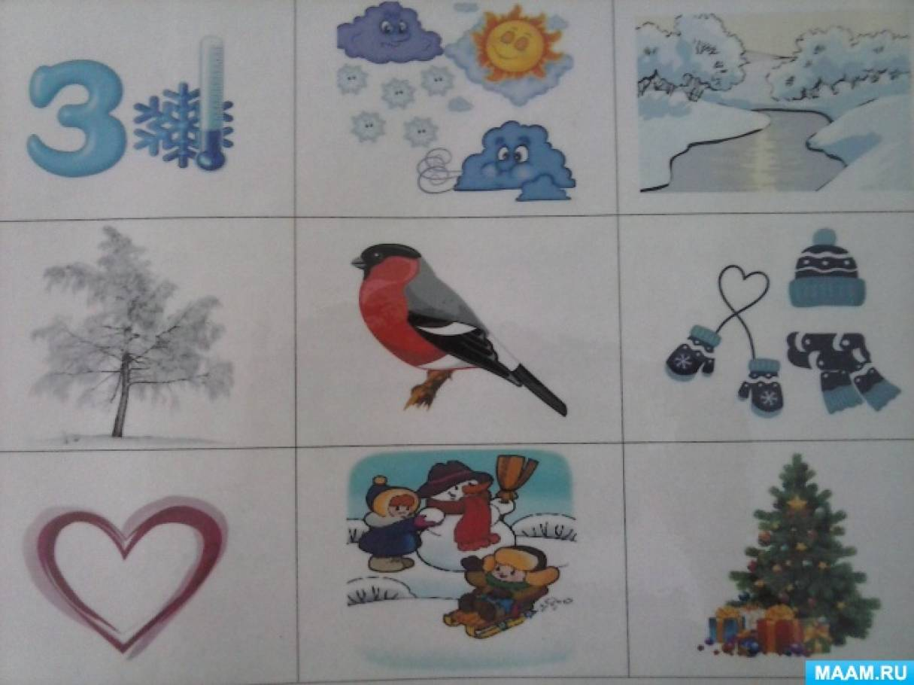
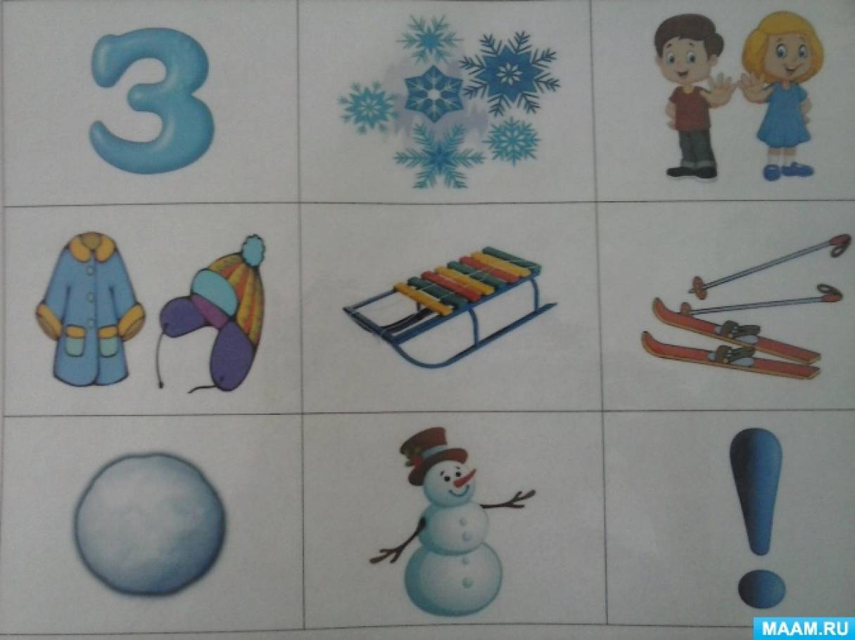

- Давайте вспомним, что рассказывать надо слева направо, используя все рисунки.
- Каждая карточка - это новое предложение. Давайте вспомним, что обозначает каждый символ:
Буква З.
Восклицательный знак.
Сердце. и т. д.
- Рассказ должен быть полным, интересным.
- Вы знаете, в рассказе должно быть начало. Например: К нам пришла зима. Наконец-то, наступила зима!
- Затем идет основная часть. О чем говорится, что изображено.
- И конец рассказа. Например: Я люблю зиму!
9. Работа в группах. Составление рассказов о зиме по мнемотаблицам.
(Дети составляют рассказы по мнемотаблицам)

